МИНОБРНАУКИ РОССИИ

ФЕДЕРАЛЬНОЕ ГОСУДАРСТВЕННОЕ БЮДЖЕТНОЕ ОБРАЗОВАТЕЛЬНОЕ УЧРЕЖДЕНИЕ

ВЫСШЕГО ПРОФЕССИОНАЛЬНОГО ОБРАЗОВАНИЯ

“ВОРОНЕЖСКИЙ ГОСУДАРСТВЕННЫЙ УНИВЕРСИТЕТ”

Факультет *компьютерных наук*

*Кафедра программирования и информационных технологий*

Приложение для работы с личным кинодневником

«YourMovies»

Курсовой проект

*09.03.02 Информационные системы и технологии*

*Программная инженерия в информационных системах*

Допущен к защите:

*Студент __________________ А.А.Андреев*

*Студент __________________ В.С.Господарикова*

*Студент __________________ Д.П.Донских*

*Руководитель____________ассистент В.С.Тарасов _.__.2020*

Воронеж 2020

Оглавление

**Введение** **4**

**Постановка задачи** **6**

**Анализ** **8**

Глоссарий 8

Анализ предметной области 8

Анализ существующих решений 8

Кинопоиск 8

IMDB 8

Шикимори 8

Анализ задачи 8

Варианты использования 9

**Дизайн** **14**

Архитектура 14

Диаграммы 14

**Реализация** **15**

Анализ средств реализации 15

**Интерфейс** **16**

**Заключение** **17**

**Список использованных источников** **18**

**Приложения** **19**

Приложение 1: Техническое задание 19

# 

# Введение

Во все времена человек руководствовался своими потребностями и желаниями. Однако, по мере развития общества наши запросы растут. Это приводит к тому, что человечеству приходится очень быстро наращивать возможности по их удовлетворению. Если раньше человек мог заниматься только своими физиологическими нуждами, то сейчас для каждого индивидуума важна также и духовная составляющая.

Такой прогресс в потребностях требует от человечества всё быстрее наращивать обороты в развитии культуры. В том числе, в такой важной составляющей духовной жизни как кинематограф. Выражается это как качественно, так и количественно, ведь с каждым годом всё объём снимаемых фильмов всё растёт.

Естественно, человеку всё труднее ориентироваться во всём этом многообразии из кинолент, режиссёров, жанров и прочего. Поэтому, современному человеку просто необходим помощник в этой области.

Личный кинодневник - это список просмотренных человеком фильмов, а также комментарии к ним. С помощью него владелец сможет не только достаточно быстро вспомнить фильм, который он посмотрел, но и освежить в памяти своё впечатление о нём. Но это не всё, на что способен кинематографический помощник. За счёт жанров, выбранных пользователем как предпочитаемые, кинодневник может также подсказать подходящие фильмы с самым высоким рейтингом.

Таким образом, может быть решена проблема вечного подбора фильма и постоянных попыток вспомнить, как же ты отреагировал на эту кинокартину два года назад.

Кинодневник - это помощник будущего!

# Постановка задачи

Цель курсового проекта:

Создать Android приложение, отвечающее следующим требованиям:

* Стабильная работа приложения на базе операционной системы Android 4.4 и выше;
* Архитектура приложения разделена на front-end и back-end;
* Приложение предоставляет возможность выполнения следующих основных задач:
  + Найти фильм в общей базе;
  + Добавить фильм в кинодневник;
  + Удалить фильм из кинодневника;
  + Добавить краткую заметку к фильму в кинодневнике;
  + Добавить жанр в список любимых;
  + Удалить жанр из списка любимых;
  + Просмотреть списки фильмов, рекомендованных на основании списка любимых жанров;
* Архитектура приложения основывается на шаблоне проектирования MVC;
* Приложение должно иметь интуитивный интерфейс.

Для успешного выполнения заявленных требований и достижения конечной цели курсового проекта были выделены следующие основные задачи:

* Разработка front-end части приложения;
* Разработка back-end части приложения;
* Разработка базы данных;
* Развёртка на удаленном сервере back-end части приложения и базы данных;
* Создание связи между front-end и back-end частями приложения.

# Анализ

## Глоссарий

***MVC (Model-View-Controller)*** - шаблон проектирования основанная на разделение приложения на три части: базы данных, пользовательский интерфейс, бизнес-логика.

***Предметная область*** - часть реального мира, рассматриваемая в пределах данного контекста.

***Кинодневник*** - личный список просмотренных фильмов с заметками о них.

***Заметка о фильме*** - небольшой комментарий, который добавляется владельцем кинодневника к просмотренному фильму. Предполагается, что заметка выражает впечатление владельца о фильме.

***Любимый жанр*** - жанр фильмов, который отмечен пользователем как предпочитаемый к просмотру.

## Анализ предметной области

## Анализ существующих решений

### Кинопоиск

### IMDB

### Шикимори

## Анализ задачи

Задачу можно разбить на подзадачи

## Варианты использования

Приложение могут использовать два типа пользователей: зарегистрированный и незарегистрированный.

1. Действующие лица

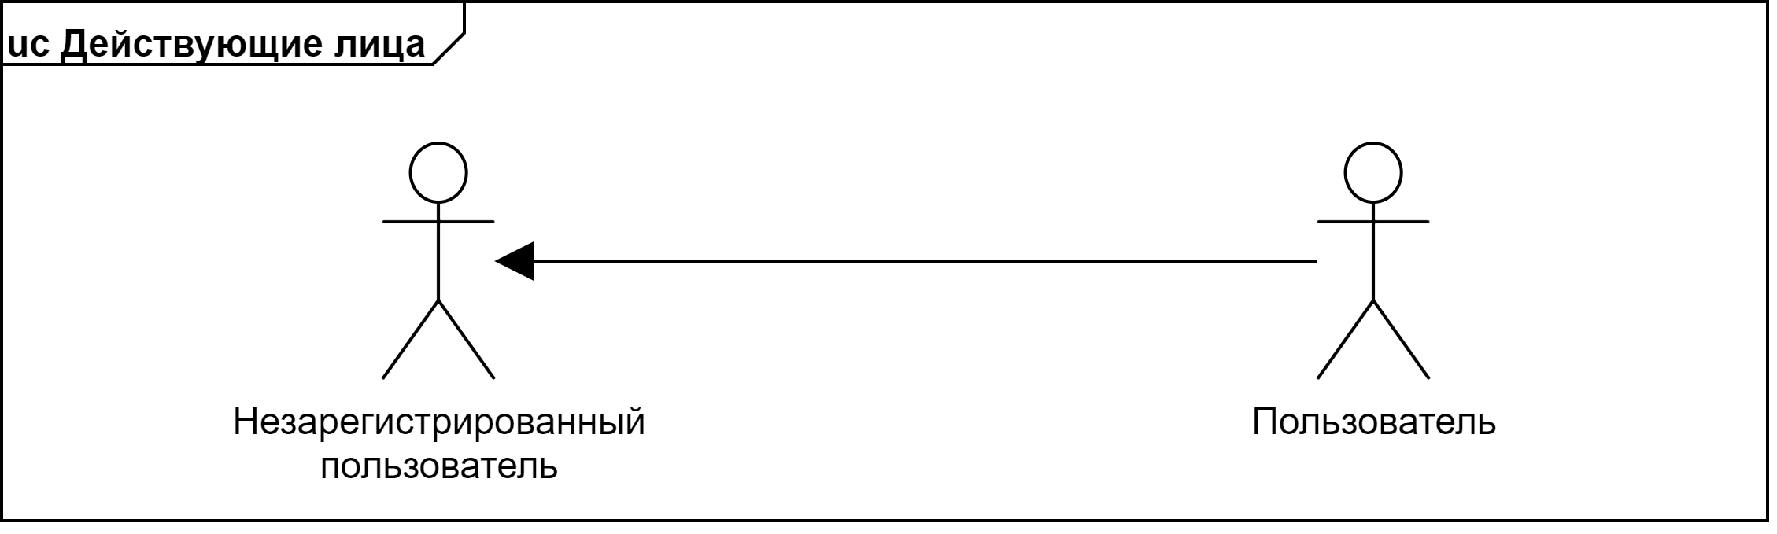

Незарегистрированный пользователь может зарегистрироваться. В таком случае в системе создается профиль для него, а пользователь переходит в разряд зарегистрированного (далее просто пользователь).

Пользователь, который уже имеет профиль может войти в приложение, т.е. пройти аутентификацию. После этого в его приложении автоматически сохранится токен, с которым он сможет получить доступ к основным функциональностям приложения.

Также, пользователь, прошедший аутентификацию может выйти из своего профиля.

1. Регистрация и авторизация

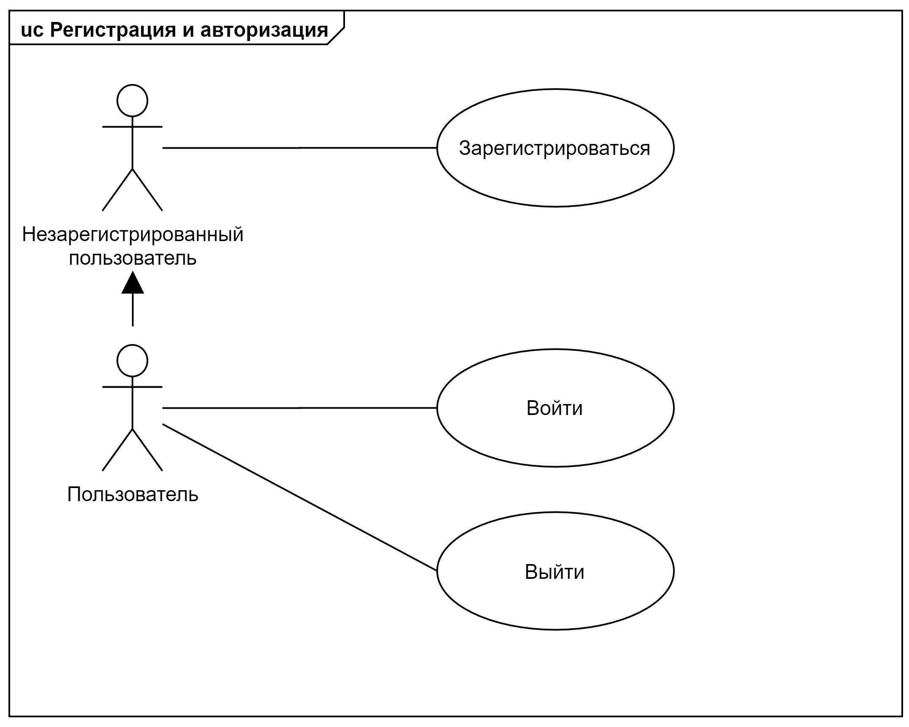

Пользователь в системе может воспользоваться функцией поиска фильма в общей базе. Это одна из основных функциональностей системы. Когда пользователь находит нужный ему фильм, он может посмотреть информацию о фильме. Также пользователь имеет возможность добавить найденный им фильм в кинодневник, тогда фильм будет сохранен в личный список пользователя.

1. Поиск, просмотр информации и добавление фильма в кинодневник

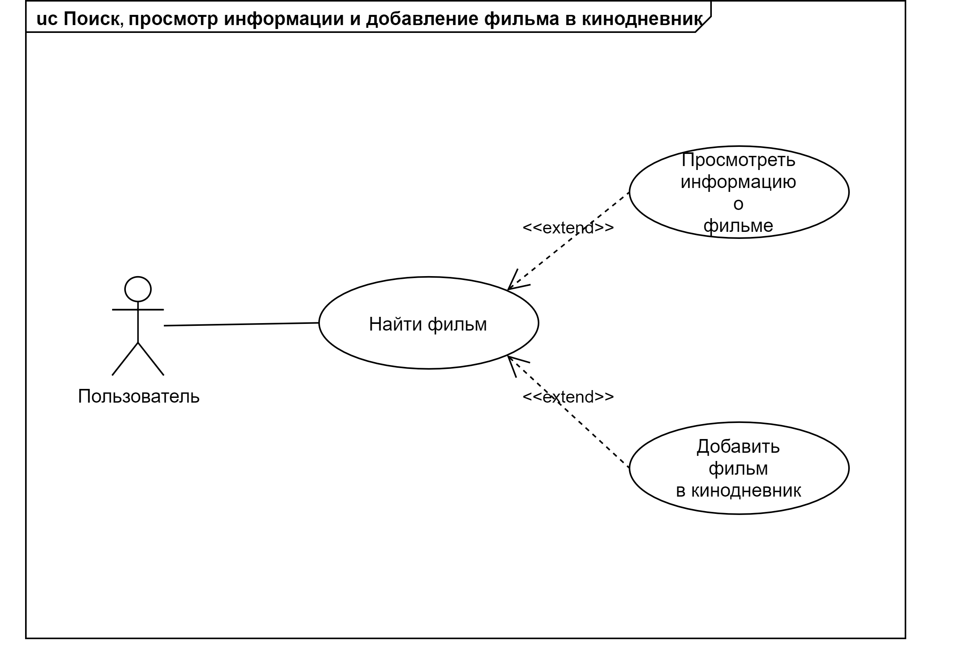

Приложение предоставляет возможность просмотра личного кинодневника. Это значит, что пользователь может увидеть список фильмов, которые он сам ранее туда добавил. Также, в кинодневнике пользователь может написать заметку по фильму, т.е. оставить свой личный краткий комментарий, который сможет видеть только он сам. При просмотре кинодневника, пользователь может удалить фильм, который ранее в него добавил, если, например, фильм был добавлен по ошибке.

1. Просмотр кинодневника и добавление заметок

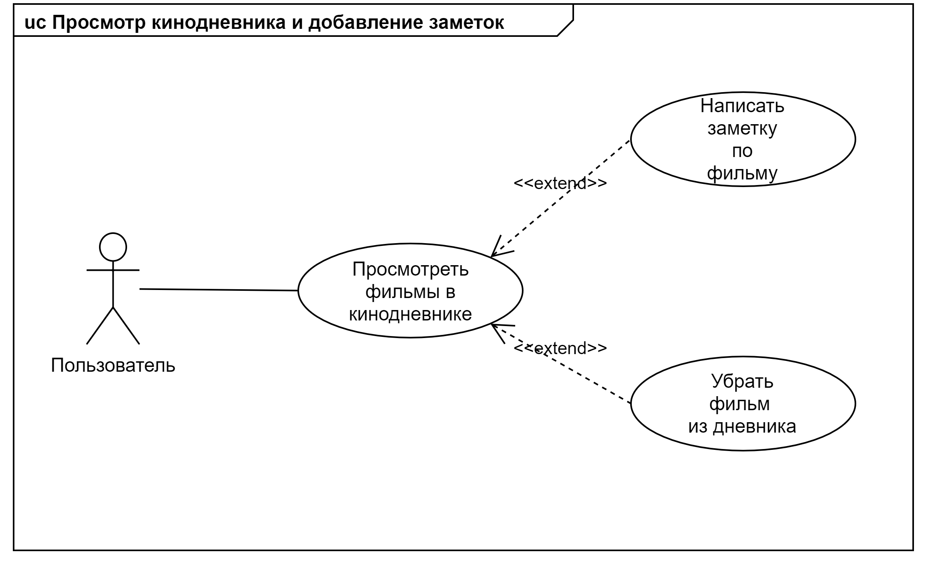

Ещё одной возможностью пользователя является работа со списком любимых жанров. Пользователь может добавлять жанр в список любимых. Далее он может запросить рекомендацию. Тогда по добавленным им жанрам приложение подберет фильмы, рекомендуемые к просмотру, на основании их рейтинга. Также пользователь имеет возможность удалить добавленный ранее жанр из списка любимых.

1. Добавление любимых жанров и получение рекомендаций

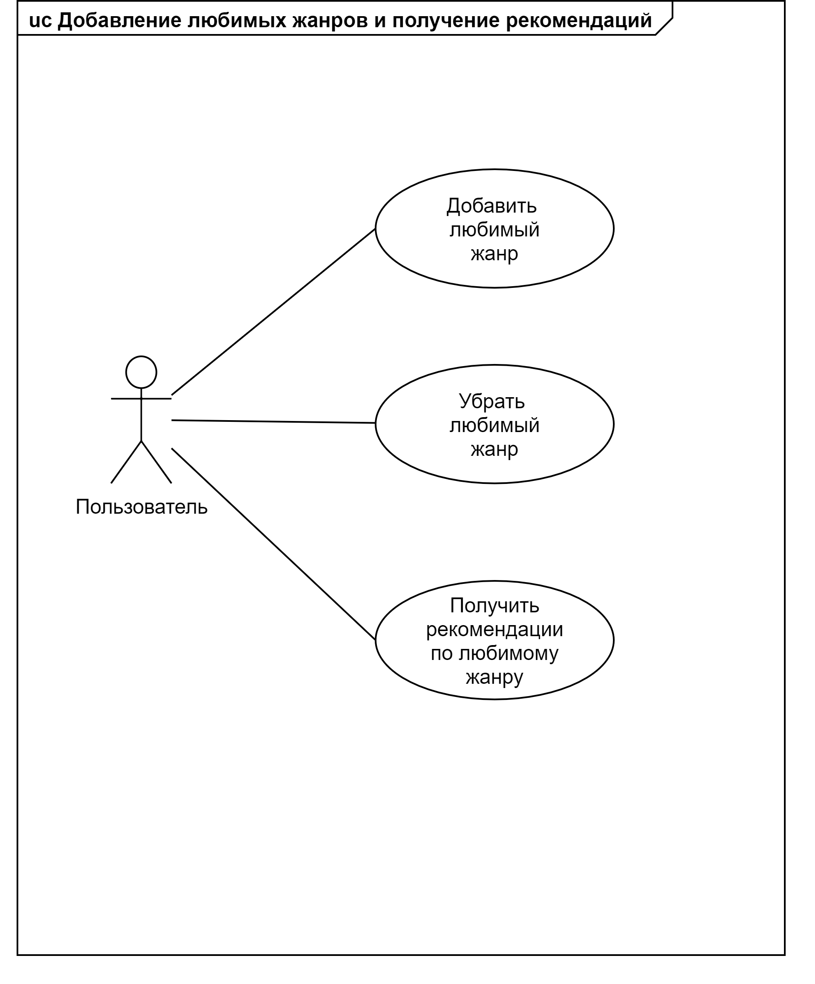

# Дизайн

## Архитектура

## Диаграммы

# Реализация

## Анализ средств реализации

# Интерфейс

# Заключение

# Список использованных источников

# Приложения

## Приложение 1: Техническое задание